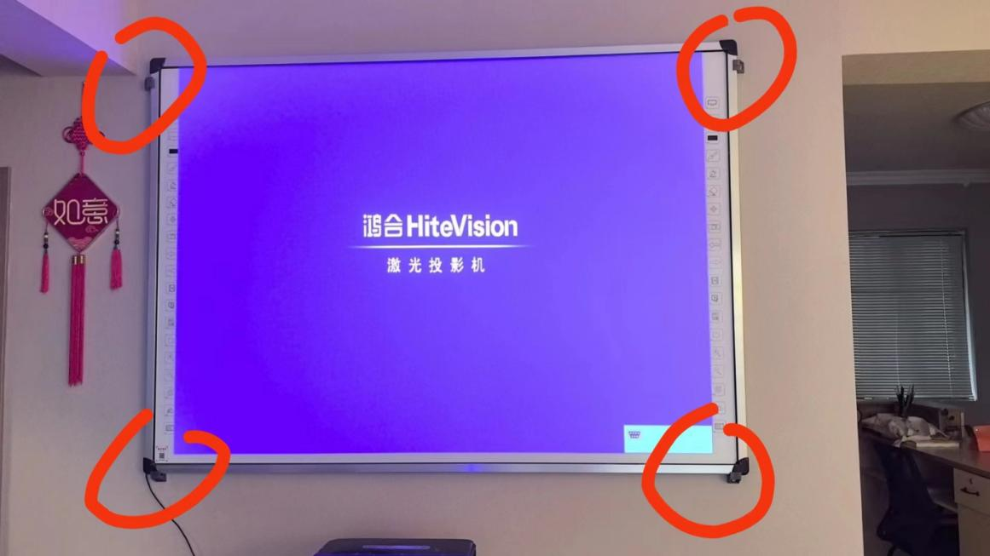
- 先用工具（电锤）把模块固定安装好，然后调整投影仪的图像，使投影投射出来的图像完全在电子白板边框以内即可。

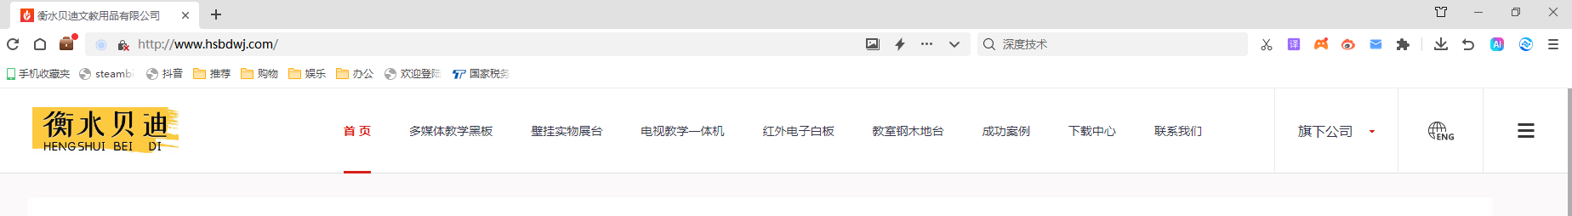
2、进官网（www.hsbdwj.com）点网页右上角三个横道，然后选下载中心---驱动下载---贝迪红外电子白板调试软件，下载软件到电脑。

3解压软件然后按照使用说明定位即可。

注意：进入软件后，先点测试，看一下设备是否已连接，如已断开状态请检查USB是否插好。

使用说明

- 运行 TouchAssistant.exe
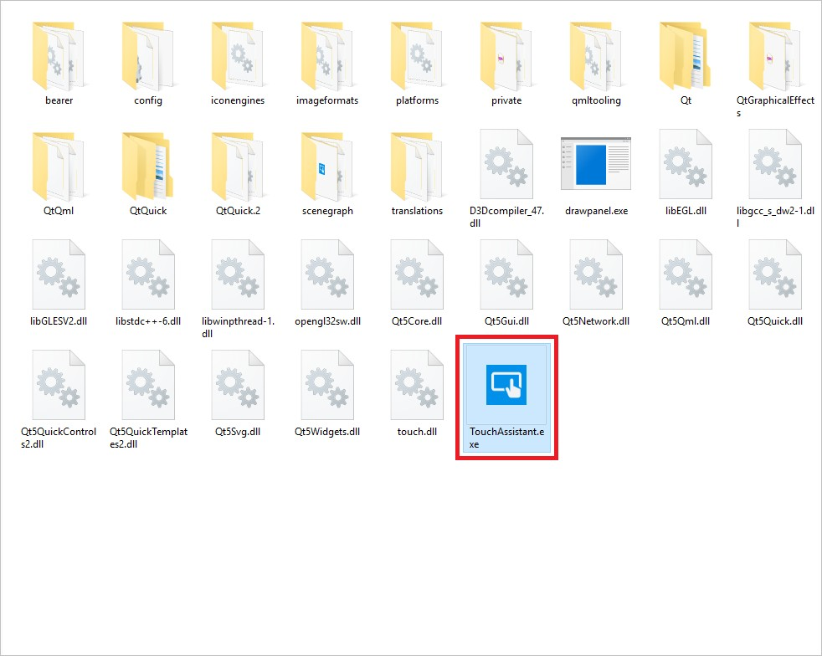

二、 设置

设置页面提供了较多的功能设置，比较常用的是校准和旋转。
- 校准
当触摸的位置和实际产生坐标点的位置有明显误差的时候则需要校准。
校准前确保操作系统中屏幕旋转已经设置成横屏
操作方法：
1）点击设置进入设置页面，再点击“重新校准”进入校准页面。
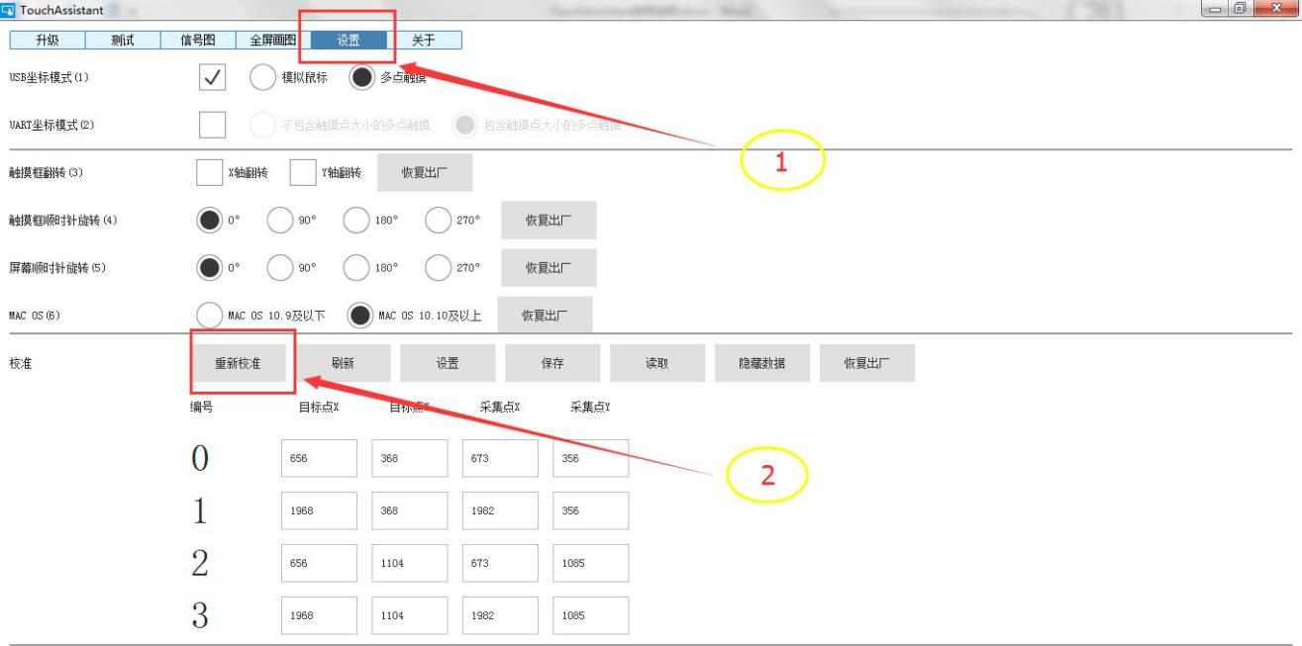


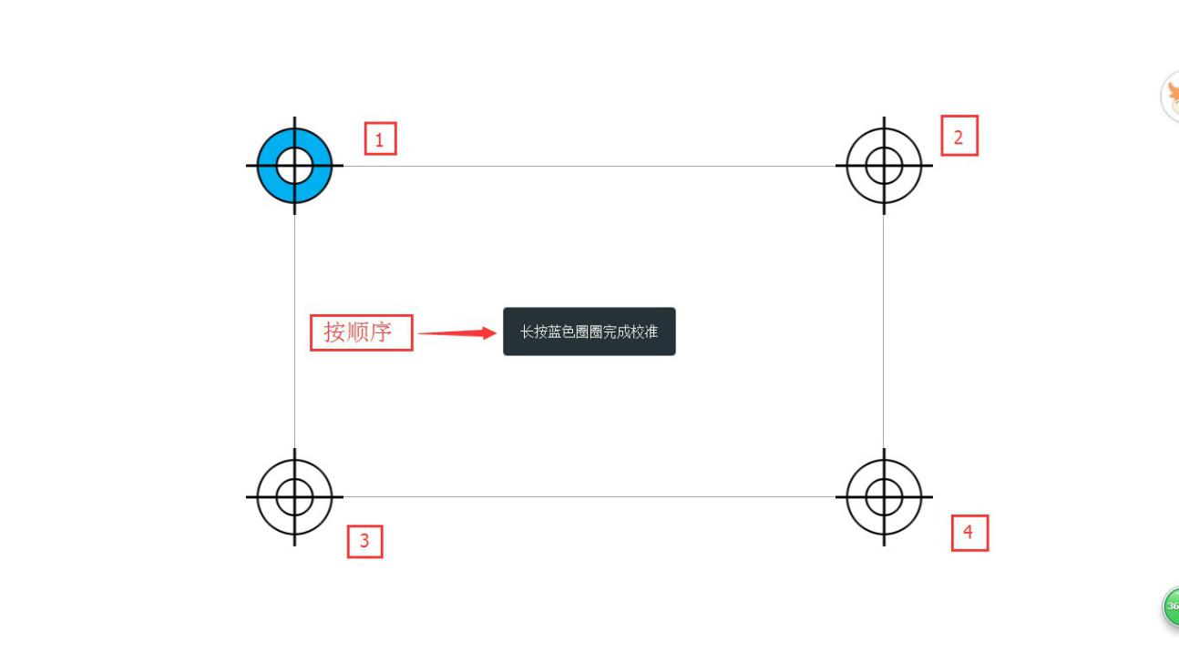
- 进入校准页面后，按数字顺序依次长按蓝色圈圈中心位置完成校准。


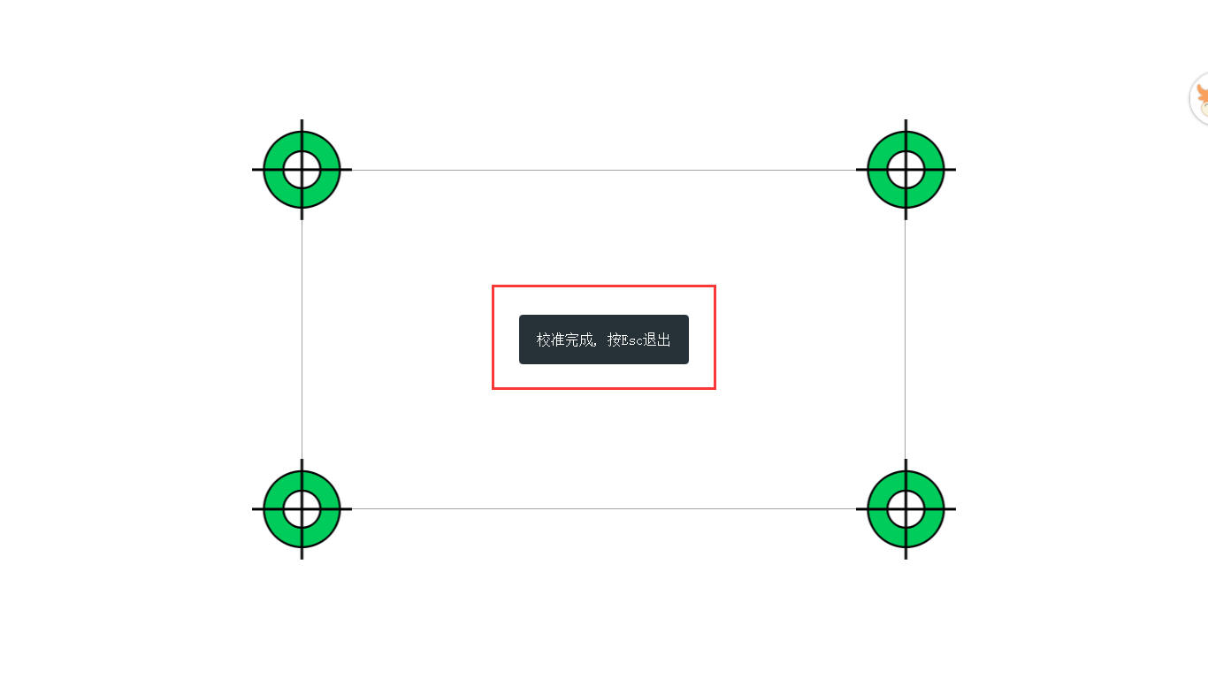
- 校准完成后，需要按键盘“Esc”键退出即可，软件自动保存，无需手动操作。
- 旋转和翻转
当触摸的位置和实际产生坐标点的位置差异很大，出现反向、旋转等现象时候就需要通过触摸框旋转、翻转或者屏幕旋转来调整。
- 当出现“触摸屏幕左边在右边对称位置出点”或者“触摸屏幕上边在下边边对称位置出点”
的时候就需要勾选对应的“X 轴翻转”或者“Y 轴翻转”或者一起勾选来调整。
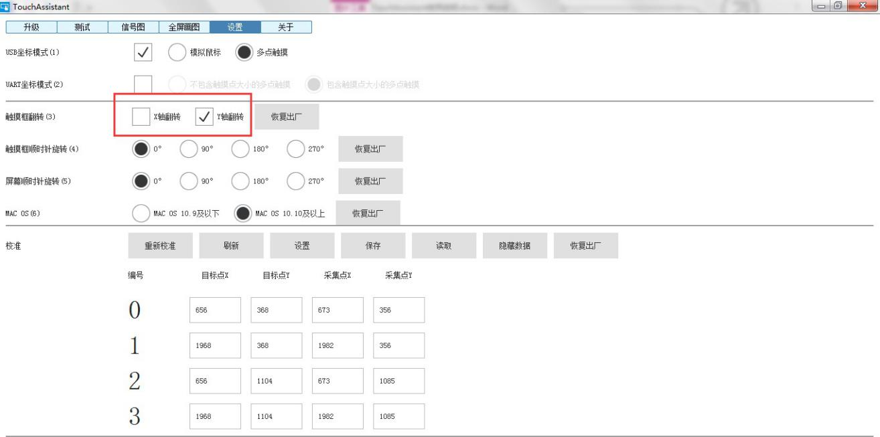

- 当出现“画横线实际出竖线”、“水平移动光标实际光标竖直移动”等情况下的时候，则需要根据实际情况，通过触摸框旋转或者屏幕旋转来调整。

选择后软件自动保存，无需手动点击保存。
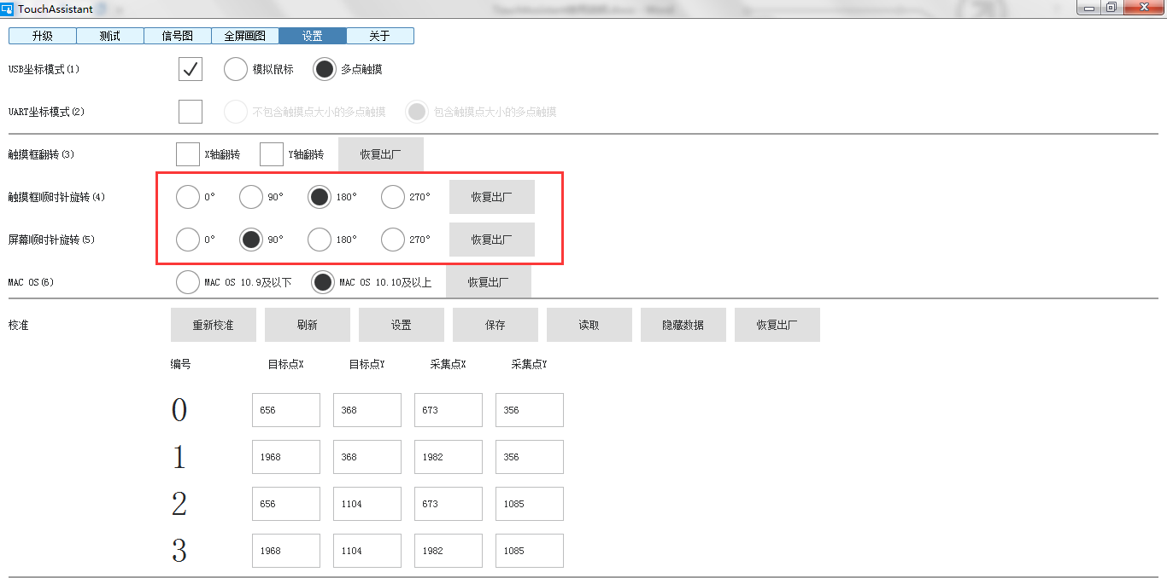

- 调试完成后，用手指在电子白板上触摸，检查是否可正常操作，定位是否正确，检查完毕后，重新登陆官网（www.hsbdwj.com）下载红外电子白板软件，安装即可使用。
- 如安装不成功，请微信联系15632868864，会随时处理您遇到的问题。

